Indice
- Requirement Engineering
- Software Quality

Requirement Engineering
Introduzione
Il processo di Requirement Engineering rappresenta una fase fondamentale nello sviluppo del progetto GestionePalestra, poiché consente di raccogliere, organizzare e validare le esigenze degli utenti che utilizzeranno l’applicazione. L’obiettivo principale è garantire che il sistema soddisfi in modo rigoroso i bisogni reali dei clienti della palestra e del personale che vi lavora, assicurando allo stesso tempo una visione chiara del funzionamento globale della piattaforma.
Il lavoro di elicitazione dei requisiti è stato effettuato attraverso un confronto iterativo tra i membri del team, seguendo un approccio incrementale: ogni funzionalità è stata discussa, analizzata e successivamente integrata nel modello dei casi d’uso, con l’obiettivo di costruire una piattaforma coerente, utilizzabile e scalabile.
1. Scopo del documento
Lo scopo del presente documento è descrivere in maniera chiara e strutturata tutti i requisiti del progetto GestionePalestra, classificandoli secondo criteri condivisi (come MoSCoW) e definendo sia la parte funzionale sia quella non funzionale. Il documento permette inoltre di collegare i requisiti al diagramma dei casi d’uso, garantendo una visione integrata del sistema.

2. Obiettivi del sistema
Gli obiettivi principali del sistema sono:
- offrire ai clienti una piattaforma intuitiva per gestire abbonamenti, consulenze, corsi e prenotazioni;
- supportare i dipendenti della palestra (istruttori, personal trainer, nutrizionisti) nel loro lavoro quotidiano, garantendo strumenti semplici per la creazione di schede, diete e documenti;
- mettere a disposizione un sistema flessibile e ampliabile, con interfaccia progettata in ottica mobile-first, e predisposto ad evoluzioni future;
- organizzare in modo chiaro le interazioni tra utenti e servizi offerti dalla palestra.

3. Attori del sistema
Gli attori individuati sono stati ricavati dal diagramma dei casi d’uso. Essi rappresentano i ruoli coinvolti nelle operazioni offerte dal sistema.
Attori principali
- Cliente: è l’utente finale della piattaforma; può registrarsi, scegliere e pagare un abbonamento, prenotare consulenze e sale, verificare disponibilità e utilizzare i servizi della palestra.
- Sala (concetto strutturale): rappresenta le aree fisiche della palestra (Sala Pesi, Sala Corsi, Spa). Le sale non sono persone fisiche, ma attori concettuali che permettono di esprimere i servizi che esse offrono.
- Dipendente: figura generale che raggruppa tutti i lavoratori della palestra (istruttori, personal trainer, nutrizionisti). Ha accesso a funzionalità dedicate.
Attori specializzati (generalizzazioni)
- IstruttoreCorsi → può creare e gestire i corsi.
- PersonalTrainer → gestisce consulenze e fornisce indicazioni/schede di allenamento durante la visita (attualmente rilasciate in forma cartacea).
- Nutrizionista → gestisce consulenze nutrizionali e fornisce diete personalizzate durante la visita (attualmente rilasciate in forma cartacea).
- SalaCorsi → ospita i corsi e contribuisce alla prenotazione degli eventi.
- SalaPesi / Spa → attori concettuali collegati a specifici servizi.
Questa struttura rispecchia fedelmente il diagramma UML dei casi d’uso fornito.

4. Classificazione dei requisiti – Metodo MoSCoW
Must Have | Should Have | Could Have | Won’t Have
— | Interfaccia grafica migliorata | Notifiche push e statistiche | Funzionalità avanzate non pertinenti alla palestra
Sottoscrizione abbonamenti | Sistema notifiche | Statistiche avanzate di utilizzo | Gestione amministrativa complessa
Prenotazione corsi | Pannello dipendenti ottimizzato | — | —
Prenotazione consulenze | — | Integrazione con servizi esterni | —
La tabella permette di assegnare priorità chiare alle funzionalità, rispettando le linee guida del modello MoSCoW.

5. Requisiti Funzionali
I requisiti funzionali descrivono che cosa deve fare il sistema. Sono stati raggruppati in categorie per seguire la struttura utilizzata nel project plan e nel diagramma dei casi d’uso.
5.1 Gestione Utente
- Il cliente può accedere all’app solo con un abbonamento attivo; in caso di login senza abbonamento, il sistema lo reindirizza alla sottoscrizione dell’abbonamento prima di consentire l’accesso alle funzionalità.
- L’utente può registrarsi e visualizzare lo stato del proprio abbonamento (tipologia e informazioni principali, come scadenza/attivazione).
- L’utente può visualizzare tutte le aree della palestra e i servizi disponibili.
5.2 Gestione Abbonamenti
- Il cliente può sottoscrivere un abbonamento base, corsi o completo.
- L’utente può rinnovare un abbonamento scaduto.
- Il pagamento dell’abbonamento viene gestito tramite apposita funzionalità (“pagaAbbonamento”).
5.3 Gestione Sale
- L’utente può verificare la disponibilità delle aree della palestra e i servizi offerti.
- L’utente può prenotare un corso; la sala in cui si svolge la lezione viene associata automaticamente dal sistema in base alla pianificazione del corso.
- La sala corsi può ospitare uno o più corsi programmati.
5.4 Gestione Consulenze
- Il cliente può prenotare una consulenza con personal trainer o nutrizionista.
- Il sistema mostra le disponibilità degli specialisti e impedisce la prenotazione in fasce orarie non compatibili con l’orario indicato.
- Il cliente può visualizzare le consulenze prenotate ed eventualmente disdirle.
5.5 Funzionalità previste ma non implementate
- L’utente può sospendere temporaneamente un abbonamento.
- L’utente può modificare i propri dati personali tramite applicazione.
- Il dipendente può rilasciare documenti digitali (certificati, avvisi) e il cliente può consultarli in-app.
- Il personal trainer e il nutrizionista possono creare/aggiornare schede e diete consultabili in-app (attualmente consegnate durante la consulenza in forma cartacea).
5.6 Servizi aggiuntivi
- Il sistema può integrare futuri servizi (es. gestione SPA, offerte stagionali).
- Il sistema può essere esteso per includere una versione mobile.

6. Requisiti Non Funzionali
6.1 Usabilità
L’interfaccia deve essere chiara, intuitiva e comprensibile anche da utenti meno esperti.
Le funzionalità principali devono essere raggiungibili con percorsi semplici.
6.2 Affidabilità
Il sistema deve ridurre al minimo errori e interruzioni durante l’uso.
Le operazioni principali devono essere garantite anche in condizioni di utilizzo intenso.
6.3 Sicurezza
I dati dell’utente (informazioni personali, abbonamenti, documenti) devono essere protetti.
Le comunicazioni interne devono rispettare principi base di privacy.
6.4 Compatibilità
Il sistema deve essere eseguibile su qualsiasi macchina compatibile con Java.
6.5 Manutenibilità
Il software deve essere semplice da aggiornare, grazie alla divisione logica in moduli e all’adozione dell’architettura MVC.

7. Diagramma dei casi d’uso
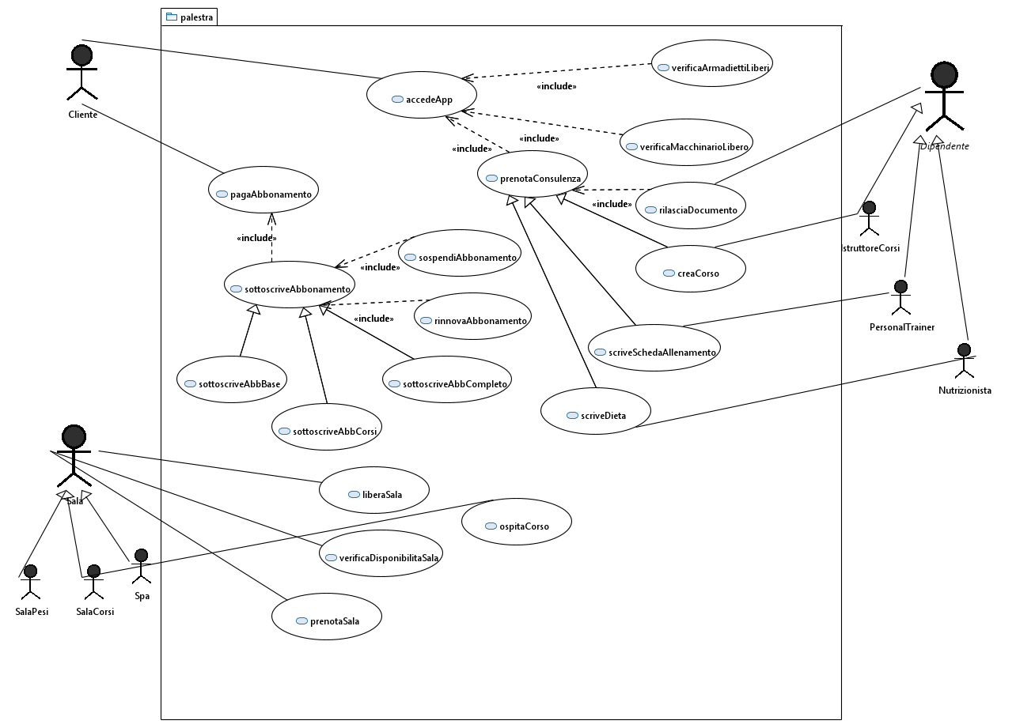
Software Quality
Durante lo sviluppo dell’applicazione GestionePalestra, il team ha definito una serie di proprietà di qualità fondamentali per garantire un prodotto robusto, affidabile e in linea con le aspettative dell’utente finale.
Le seguenti qualità hanno guidato le scelte architetturali, implementative e di gestione del progetto.
- Qualità legate all’utilizzo del sistema
Usabilità
L’applicazione è stata progettata affinché l’interazione dell’utente fosse semplice e immediata.
Le funzionalità principali – iscrizione, scelta dell’abbonamento, prenotazione dei corsi e gestione delle consulenze – sono organizzate in un’interfaccia chiara e intuitiva. La navigazione segue un modello prevedibile e guidato, riducendo l’errore umano e rendendo l’esperienza piacevole anche per utenti senza competenze informatiche.
Sono state privilegiate scelte grafiche coerenti, icone leggibili e testi esplicativi, in modo da minimizzare la curva di apprendimento.
Affidabilità
Poiché l’applicazione gestisce dati sensibili (informazioni personali, abbonamenti, pagamenti), l’affidabilità è stata considerata prioritaria.
Le operazioni critiche – registrazione, login, aggiornamento dei dati, pagamenti – sono state sviluppate con particolare attenzione alla gestione delle eccezioni e alla prevenzione di inconsistenti stati del sistema.
Una struttura modulare ha facilitato il testing incrementale delle singole componenti, aumentando la robustezza dell’applicazione.

- Qualità legate alla struttura del codice
Sicurezza
La sicurezza dell’app è stata affrontata sia a livello logico che architetturale.
Il sistema prevede autenticazione tramite credenziali, gestione sicura dei dati e controllo dell’accesso alle funzionalità, in modo che ogni utente possa visualizzare e modificare solo le informazioni pertinenti al proprio profilo.
Sono state adottate convenzioni di progettazione orientate alla protezione dei dati sensibili e alla riduzione dei rischi di accessi non autorizzati.
Manutenibilità
L’associazione tra progettazione UML tramite Papyrus e sviluppo Java ha permesso di mantenere un codice altamente leggibile e strutturato.
Il progetto è stato suddiviso in componenti chiari – utenti, abbonamenti, pagamenti, corsi, consulenze – facilitando l’intervento su singole parti del sistema.
Il team ha applicato una costante documentazione del codice e una gestione delle versioni tramite GitHub che rende il sistema facilmente estendibile e modificabile nel tempo.
Modularità
L’intera architettura segue un approccio a moduli indipendenti, ciascuno con responsabilità ben definite.
Questo consente:
- di isolare eventuali problemi senza impatto sul resto del sistema
- di sostituire o migliorare singoli componenti senza riscrivere l’intera applicazione
- di facilitare l’integrazione di nuove funzionalità richieste dal docente o dal cliente
La modularità ha rappresentato uno dei pilastri fondamentali nella progettazione tramite diagrammi UML.
Estendibilità
Dal momento che l’applicazione potrà essere ampliata in futuro (nuove tipologie di abbonamenti, moduli per statistiche avanzate, gestione del personale, accessi tramite QR code…), l’architettura è stata progettata seguendo i principi dell’estensibilità.
Nuove funzionalità possono essere aggiunte senza impattare la struttura esistente, grazie all’uso di interfacce, classi ben modellate e separazione dei livelli di logica.

- Qualità legate al contesto tecnico
Portabilità
L’applicazione è sviluppata in Java, garantendo portabilità su qualsiasi piattaforma compatibile.
L’applicazione è sviluppata in Java, garantendo portabilità su ambienti compatibili. Inoltre l’interfaccia è stata progettata con un’impostazione mobile-first, così da risultare fruibile anche su schermi di dimensioni ridotte. Inoltre, l’utilizzo di librerie standard garantisce che l’app sia facilmente deployabile in diversi ambienti.
Efficienza
Nonostante l’applicazione gestisca un numero considerevole di dati (clienti, iscrizioni, schede di allenamento, corsi, consumi di SPA…), è stato mantenuto un buon livello di efficienza.
Le operazioni sono state progettate per ridurre i tempi di risposta, evitando calcoli superflui e ottimizzando le funzioni più utilizzate.
L’architettura modulare e la struttura delle classi hanno contribuito a distribuire correttamente il carico computazionale, evitando sprechi di risorse.

